PROPUESTA DE ACTIVIDAD: CAMPEONATO INTERCURSOS 4TA DIVISIÓN (BÁSQUETBOL)
A: T1° SR. Manuel Contreras Díaz DE: Brigadier Camilo Ardiles Quila FECHA: 20 de Abril del 2026 MAT: Propuesta Campeonato "Intercursos 4ta División" (Básquetbol).
1. OBJETIVO DE LA ACTIVIDAD
- Motivar a los cadetes de la 4ta División, elevando el espíritu deportivo y fomentando la camaradería a través de una competencia sana.
- Lograr que los cadetes utilicen y pongan en práctica sus capacidades de liderazgo para formar equipos funcionales, cohesionados y orientados al logro de un objetivo común en un entorno de alta energía.

2. DETALLES DEL EVENTO
- Fecha (tentativa): Martes 28 de Abril o Martes 5 de Mayo, debido que los días martes todos los cursos de la 4ta división tienen ESTUDIO.
- Horario General: 16:30 a 18:00 hrs (Ver detalle en Cronograma).
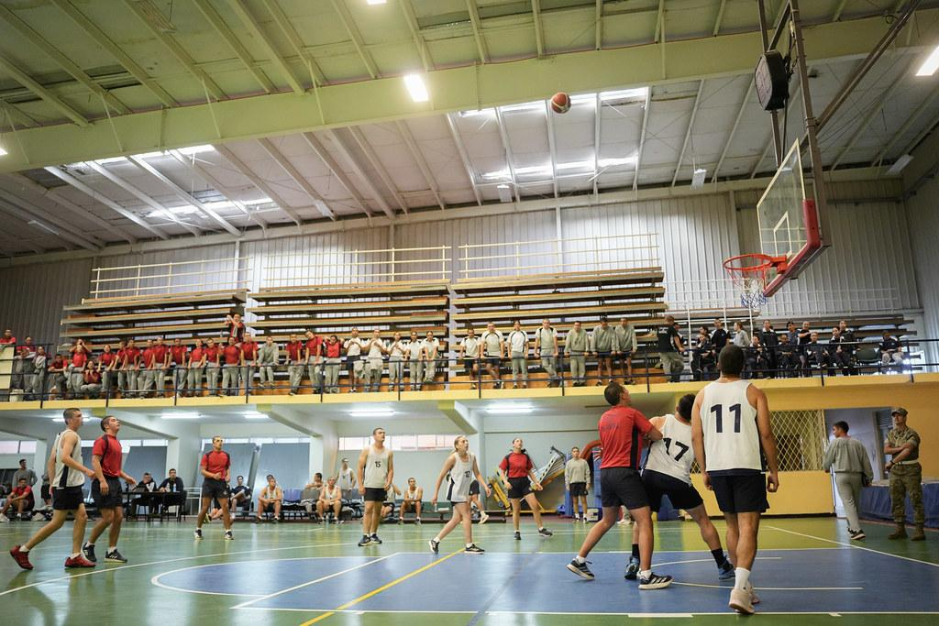
- Lugar: Cancha de Básquetbol ESNAVAL (Gimnasio o multicancha).

- Participantes: Cursos ANCLA, BOTE, JULIET e INDIA.
- Oficial de División: Tendrá la facultad de elegir en qué equipo participar.
- Logística de Rancho: Se solicita autorización para informar a la cocina que la 4ta División requiere un horario de rancho diferido (horario por confirmar según extensión de partidos), para asegurar la alimentación de los cadetes posterior a la actividad.

3. REQUERIMIENTOS MATERIALES
- Balones de Básquetbol (Pañol).
- Petos de colores para diferenciación de equipos. (Pañol) .
- 1 o 2 Árbitros (cadetes designados con criterio objetivo).
- Zapatillas deportivas adecuadas para la superficie de la cancha de básquetbol.
- Botella de agua objeto evitar deshidratación.

4. BASES DEL CAMPEONATO "INTERCURSOS 4TA DIVISIÓN"

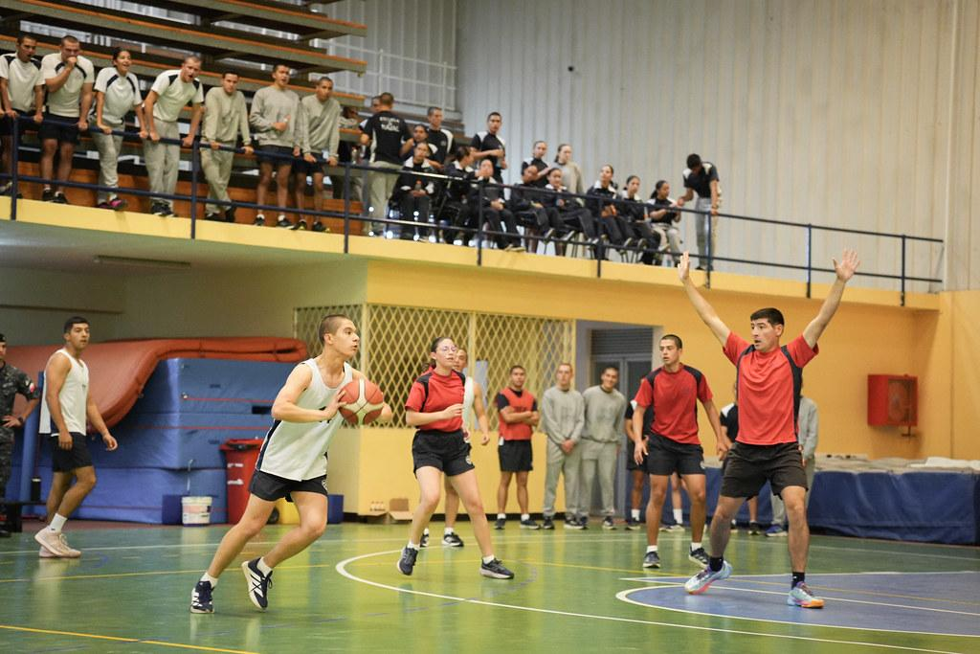
I. FORMATO DEL TORNEO
- Participarán 4 equipos representativos: ANCLA, BOTE, JULIET e INDIA.
- El campeonato se definirá mediante un sorteo previo para armar las llaves de dos Semifinales.
- Los ganadores de las Semifinales disputarán la Gran Final por el 1er y 2do lugar.
- Los equipos perdedores disputarán un partido por el 3er lugar.
- Premiación: Se otorgarán reconocimientos al 1er, 2do y 3er lugar al finalizar el evento.

II. REGLAS EN CANCHA Y DE DESEMPATE
- Formación: Modalidad 5 vs 5 en cancha.
- Regla de Inclusión: Es obligatorio que cada equipo mantenga al menos a 1 mujer en cancha durante la totalidad del encuentro (Excepto 2 INDIA). Si una mujer es sustituida, debe ingresar otra en su lugar.
Duración: 10 minutos por lado (20 minutos en total por partido), sin entretiempo (solo cambio de lado rápido).
- Faltas: Se aplicará el reglamento básico de básquetbol (cobro de faltas personales, caminata, doble dribbling). La acumulación de faltas antideportivas resultará en expulsión del jugador.
- Empates: En caso de empate al finalizar el tiempo reglamentario, se procederá inmediatamente a una tanda de 3 tiros libres por equipo. De persistir el empate, se definirá por "muerte súbita" (el primero en encestar un tiro libre mientras el otro falla, gana).

5. CRONOGRAMA OFICIAL DEL EVENTO
- 16:30 - 16:45 hrs: Bajada a la cancha. Formación, Calentamiento y Briefing de Seguridad (MRO) impartido por el Brigadier Organizador.
- 16:45 - 17:05 hrs: Semifinal 1 (Equipo A vs Equipo B). Incluye tiempo para posibles tiros libres de desempate.
- 17:05 - 17:25 hrs: Semifinal 2 (Equipo C vs Equipo D). Incluye tiempo para posibles tiros libres de desempate.
- 17:25 - 17:45 hrs: Partido por el 3er lugar (Perdedor SF1 vs Perdedor SF2).
- 17:45 - 18:05 hrs: GRAN FINAL (Ganador SF1 vs Ganador SF2).
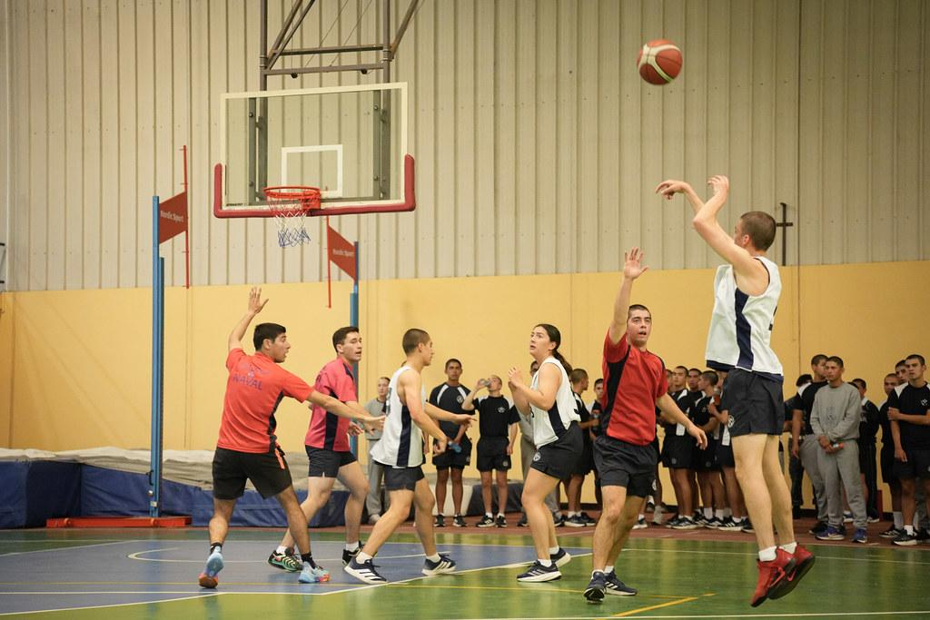
- 18:05 - 18:25 hrs: Elongación, Breve Dibriefing, término de la actividad, retiro a los entrepuentes, duchas, cambio de tenida y desplazamiento al comedor.

6. PREMIACIÓN
Los premios están sujetos a modificación del oficial de división y buscan no afectar al CPO de los cadetes de PRIMER AÑO, HORARIOS DE ESTUDIO ni HORARIO DE CLASES:
- 1ER LUGAR: AUTORIZADO A VESTIR DE CIVIL POR 1 FIN DE SEMANA (A ELECCIÓN DEL OFICIAL DE DIVISIÓN).
- 2DO LUGAR: Franco de día MIÉRCOLES a JUEVES 07:30 RECOGIDA.
- 3ER LUGAR: MESA FELIZ DE UN DÍA A ELECCIÓN.

7. MRO (MANEJO DE RIESGO OPERACIONAL) ADAPTADO
EVENTO: Campeonato de Básquetbol "Intercursos 4ta División".
1. LESIONES FÍSICAS (Contusiones, esguinces de tobillo/dedos, caídas por saltos o contacto)
- PROB: POSIBLE (C)
- SEVERIDAD: LESIONES MENORES (III)
- CÓDIGO: CIII MENOR
- MITIGACIÓN:
  - Calentamiento previo dirigido y elongación posterior a la actividad.
  - Briefing de seguridad y "Fair Play" (juego limpio) impartido por el árbitro antes del primer partido, prohibiendo faltas flagrantes o empujones en el aire.
  - Uso de calzado deportivo adecuado para evitar resbalones.
- CONTENCIÓN:
  - Botiquín de primeros auxilios en la cancha.
  - Enfermero o cadete con conocimientos de primeros auxilios presente.
2. AGOTAMIENTO / DESHIDRATACIÓN
- PROB: POSIBLE (C)
- SEVERIDAD: MÍNIMA (IV)
- CÓDIGO: CIV DESPRECIABLE
- MITIGACIÓN:
  - Asegurar provisión de agua o estaciones de hidratación cercanas.
  - Cambios ilimitados de jugadores para dosificar energías.
- CONTENCIÓN:
  - Retirar al cadete de la cancha al primer síntoma de mareo o fatiga extrema.

